

**QUALIDADE DE SOFTWARE**

THARCISO FERNANDO LOPES

ANÁLISE DE QUALIDADE

MARÍLIA-SP

2024

# RESUMO

Qualidade é um conceito subjetivo no qual se aplica qualificações qualitativas e quantitativas para tentar encontrar percepções de cada indivíduo, ou seja, a maior comunicação que se pode ter de um produto ou serviço com o cliente.

Nas análises qualitativas levamos em consideração a utilização dos recursos, a disciplina de produção se há uniformidade do trabalho, se os controles de processos estão alinhados para que possamos termos melhores extimativas.

# SUMÁRIO

1. RESUMO 2

2. SUMÁRIO 3

3. INTRODUÇÃO 4

4. O PROJETO 5

4.1 Detalhes do produto ou serviço 5

4.2 Tabela de Análise 5

4.3 Relatório 6

4.4 Evidências 6

4.5 Onde encontrar 7

5. CONCLUSÃO 8

6. REFERÊNCIAS BIBLIOGRÁFICAS 9

# INTRODUÇÃO

Estamos na era da tecnologia, no qual aderimos nossas compras pela internet, e a maior dificuldade que encontramos é ter a certeza de que o produto que vamos adquirir tenha qualidade.

Vamos analisar evidências e percepções de qualidade de um produto específico. Esperamos que de uma maneira simples, possamos evidenciar qualidades qualitativas, para que o cliente faça uma compra assertiva de um produto que atenda suas necessidades.

# O PROJETO

Produto auditado será uma bolsa para notebook. Analisaremos os materiais, suas medidas, sua ergonomia, sua durabilidade.

Analisaremos também o que poderia ter sido incrementado no produto que o tornaria diferente e especial na percepção do cliente.

## Detalhes do produto ou serviço

|  |  |
| --- | --- |
| **Nome do produto ou serviço:** | Mochila Bolsa Masculina Notebook Impermeável Reforçada |
| **Fabricante:** | Austin |
| **Tempo de uso:** | 1 mês |
| **Outros detalhes relevantes sobre o produto:** | Produto a prova d’agua e sem rodas |

## Tabela de Análise

|  |  |  |
| --- | --- | --- |
| **Característica** | **Sua percepção** | **Referência da evidência** |
| **Usabilidade:** | Usabilidade boa, ótima regulagem, ergonomia e formato ideal |  |
| **Matéria prima:** | Material de poliéster  Material externo bastante reforçado |  |
| **Performance:** | Ótima performance  Tecido impermeável e com alças reforçadas.  Compartimentos para notebook |  |
| **Design:** | Excelente espaço interno  Costas respiráveis  Bolsos para Notebook de até 16 polegadas  Design moderno com detalhes bem elaborados |  |
| **Matéria prima interna** | Material muito frágil que pode rasgar fácil com o tempo e uso |  |

## Relatório

O produto analisado nas tabelas apresentou características positivas e negativas.

Foram analisadas performance e usabilidade que demonstraram uma qualidade muito boa, regulagem e ergonomias boas no uso.

Sua alça demonstrou ser reforçada e que aguentará bastante peso dentro da bolsa.

Seus compartimentos internos são espaçosos em bem distribuídos, porém demonstrou ser um material mais frágil e com uma durabilidade menor que o material externo que possui impermeabilidade.

## Evidências

Material em poliéster impermeável, com texturas resistentes

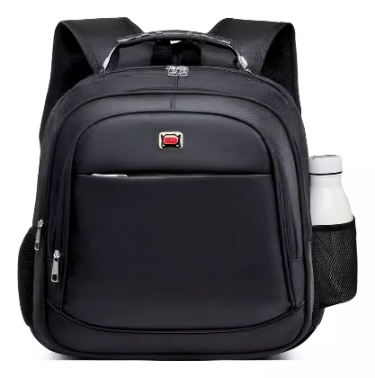

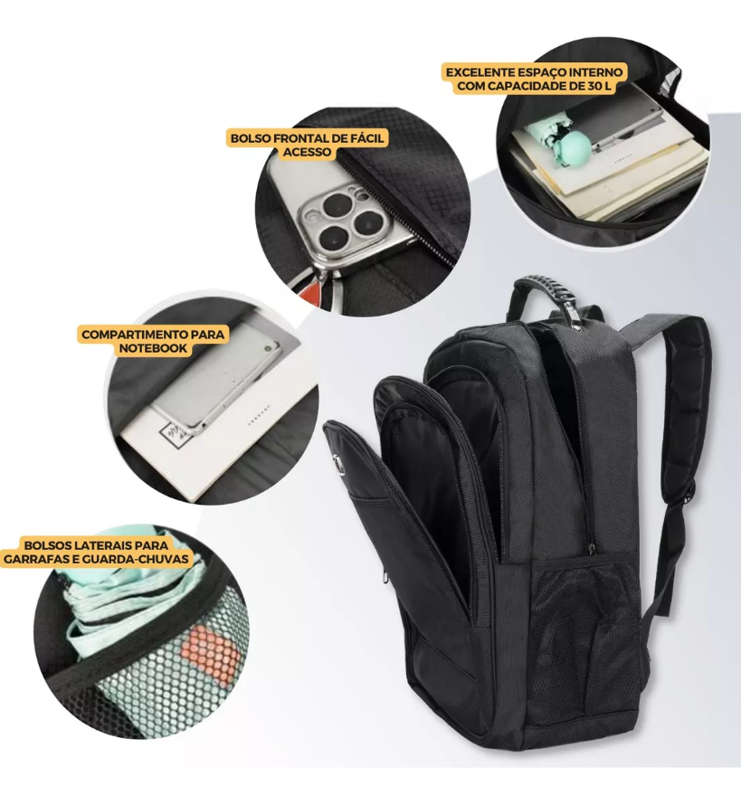Principais Características do produto:

## Onde encontrar

Produto pode ser encontrado no site do mercado livre conforme o link abaixo:

<https://produto.mercadolivre.com.br/MLB-2629792021-mochila-bolsa-masculina-notebook-impermeavel-reforcada-_JM>

# CONCLUSÃO

Esse trabalho mostrou o quanto é difícil analisar características qualitativas positivas e negativas de um produto ou serviço.

Uma análise precisa de muitos dados para concluir uma qualidade, tais como: usabilidade, material, ergonomia, resistência, para que na percepção e cultura do usuário seja de qualidade

Esse projeto me fez aprender que detalhes pequenos do produto não analisado, pode comprometer o produto e manchando a experiencia com o usuário.

# REFERÊNCIAS BIBLIOGRÁFICAS

Site 8quali sistemas para gestão da qualidade.

Disponível em (<https://8quali.com.br/o-que-e-qualidade/>). Acesso em 12 de setembro de 2024.

Site Mercado livre

Disponível em (<https://produto.mercadolivre.com.br/MLB-2629792021-mochila-bolsa-masculina-notebook-impermeavel-reforcada-_JM>). Acesso em 12 de setembro de